5 класс

У листа прямоугольной формы ширина в 3 раза больше высоты. Средний квадрат согнут пополам, как это изображено на рисунке. Затем такой лист складывают «гармошкой» до размеров квадрата. Такой сложный квадрат имеет 4 слоя. Внутренние два слоя состоят из половинок квадрата. В этом прямоугольном листе делается определенный вырез, как это показано на рисунке-образце. Разверни «гармошку», как будет выглядеть весь лист с данными вырезами. В ответе запиши номер правильной развертки.

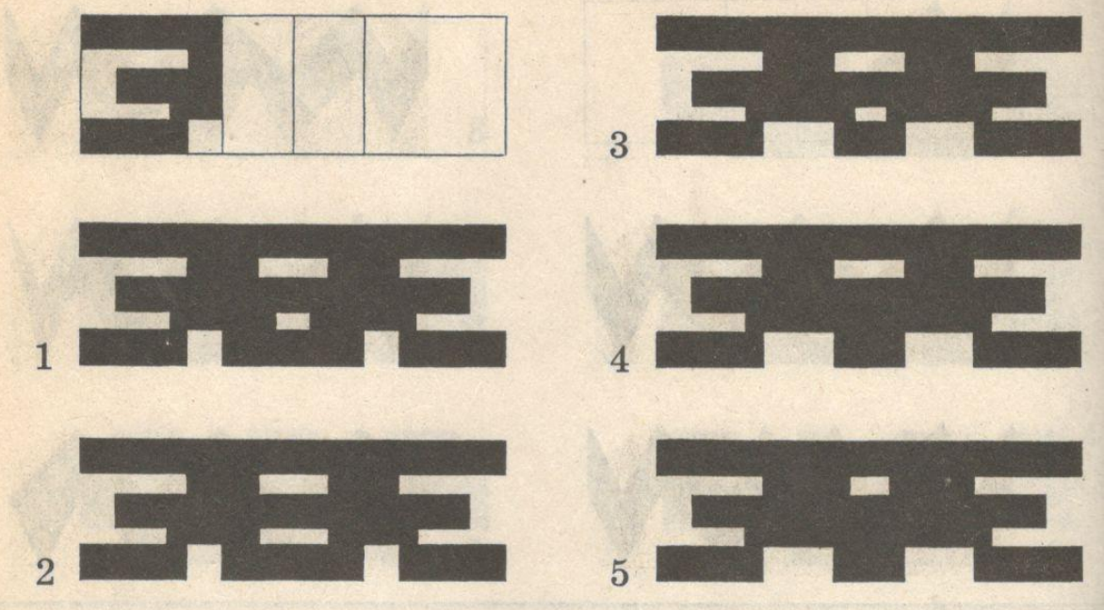

Ответ: ____

**Решение: 4**

**Содержательная область**: пространство и формы

**Компетентностная область**: рассуждать

**Уровень сложности:** средний

**Формат ответа**: краткий ответ

**Система оценивания**:

|  |  |
| --- | --- |
| Верно записан вариант ответа | 1 |
| Неверно записан вариант ответа или вообще нет ответа | 0 |

6 класс

Для роста и развития организма подростка большое значение имеет энергетическая ценность продуктов питания – калорийность. Распределение калорийности пищи в течение суток. В среднем норма для этого возраста составляет от 2500 до 2800 калорий в день в зависимости от активности: чем подросток активнее, тем больше требуется калорий. Света увлекается рисованием, её суточная норма – около 2500 килокалорий.

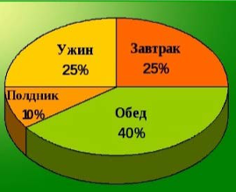

Для роста и развития организма подростка большое значение имеет энергетическая ценность продуктов питания – калорийность. Ниже приведена таблица калорийности некоторых продуктов, употребляемых Светой.

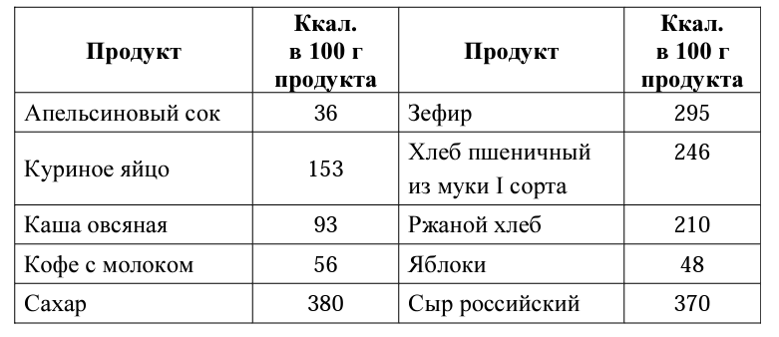

На полдник Света съела яблоко (200 г) и овсяную кашу (200 г). Сколько килокалорий получила Света в полдник?

Ответ: ____________________________________________________________

Решение: ______________________________________________________________ ______________________________________________________________ ______________________________________________________________ ______________________________________________________________ ______________________________________________________________ ______________________________________________________________

**Решение:** 2*(48+93)=282 Ккал.

**Содержательная область**: количество

**Компетентностная область**: рассуждать

**Уровень сложности:** низкий

**Формат ответа**: с развернутым ответом

**Система оценивания**:

|  |  |
| --- | --- |
| Верно решена задача и записано полное ее рассуждение | 2 |
| Верно записан ответ, но нет решения | 1 |
| Неверно записан ответ или вообще нет ответа | 0 |

7 класс

Шкалы температур

В России для измерения температуры воздуха и тела человека используется шкала Цельсия, а в США – шкала Фаренгейта. Для пересчёта температурных значений пользуются формулами, представленными в таблице:

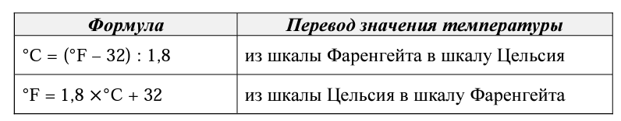

Используя приведённые формулы, определите, какая температура по шкале Фаренгейта будет в России, если по прогнозу погоды в городе ожидается 15°C.

Ответ: ______________°F

**Решение:** F = 1,8*15+32=59

**Содержательная область**: изменение и зависимости

**Компетентностная область**: применять

**Уровень сложности:** низкий

**Формат ответа**: с кратким ответом

**Система оценивания**:

|  |  |
| --- | --- |
| Дан верный ответ |  |
| Неверно записан ответ или вообще нет ответа | 0 |

8 класс

В ресторане действуют следующие условия доставки: стоимость доставки заказов до 1000 рублей – 150 рублей; от 1000 рублей – доставка бесплатно. Иван хочет заказать себе обед, состоящий из горячего блюда, салата и супа. Цены представлены в таблице.

|  |  |  |  |  |  |
| --- | --- | --- | --- | --- | --- |
| салат | цена | суп | цена | горячее | цена |
| винегрет | 200 р | Грибной суп | 200 р | драники | 360 р |
| Картофельный салат с груздями | 230 р | Тыквенный крем-суп | 210 р | Греча с грибами | 220 р |
| Карпачо из свеклы | 250р | борщ | 190 р | Баклажаны запеченные | 410 р |

Какую наименьшую сумму денег Иван заплатит за заказ из трёх блюд с учётом доставки?

Ответ: __________________________________

**Решение:** 200+190+220=610 + 150= 760

**Содержательная область**: количество

**Компетентностная область**: применять

**Уровень сложности:** низкий

**Формат ответа**: с кратким ответом

**Система оценивания**:

|  |  |
| --- | --- |
| Дан верный ответ | 1 |
| Неверно записан ответ или вообще нет ответа | 0 |

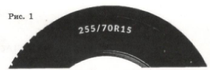9 класс

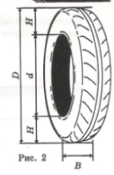Для маркировки автомобильных шин применяется единая система обозначений. Первое число обозначает ширину В шины (ширину протектора) в миллиметрах. Второе число – отношение высоты боковины Н к ширине шины В в процентах.

Последующая буква указывает конструкцию шины.

За обозначением типа конструкции шины идет число, указывающее диаметр диска колеса в дюймах (в одном дюйме 25,4 мм).

Завод производит легковые автомобили определенной модели и устанавливает на них шины с маркировкой 205/60 R 16.

Найдите диаметр D колеса автомобиля, выходящего с завода. Ответ дайте в сантиметрах.

Решение: ______________________________________________________________ ______________________________________________________________ ______________________________________________________________ ______________________________________________________________ ______________________________________________________________ ______________________________________________________________

**Решение:**

$$D=d+2H$$

$$d=16 дюймов∙25,4 мм=406.4 мм$$

$$\frac{255}{Н}=60\%=\frac{60}{100}$$

$$Н=\frac{255*100}{60}=425мм$$

$$D=d+2H=406,4+2*425=1256,4 мм=125,64см$$

**Содержательная область**: количество

**Компетентностная область**: применять

**Уровень сложности:** высокий

**Формат ответа**: с развернутым ответом

**Система оценивания**:

|  |  |
| --- | --- |
| Дан верный ответ | 2 |
| Дан верный ответ, но вычисления не полные | 1 |
| Неверно записан ответ или вообще нет ответа | 0 |